МИНИСТЕРСТВО ОБРАЗОВАНИЯ И НАУКИ РОССИЙСКОЙ ФЕДЕРАЦИИ

ЧОУ ДПО «Академия хоккея «Высшая школа тренеров им. Н.Г. ПУЧКОВА»

Эссе на тему:

«Функциональная анатомия костей и их соединений»

«Функциональная анатомия мышц и морфологические критерии спортивного отбора в хоккее»

Выполнил слушатель Проверил: д.б.н., профессор,

высшей школы тренеров зав. кафедрой анатомии

по хоккею им. Н.Г. Пучкова НГУ им. П.Ф. Лесгафта

Мануков Сергей Николаевич ________________________

(Ф.И.О.) (Ф.И.О.)

Санкт-Петербург

2021 г.

Содержание

1. Функциональная анатомия костей и их соединений. 2

1.2. Виды соединения костей. 2

1.3. Травмы и заболевания суставов. 2

2. Функциональная анатомия мышц и морфологические критерии спортивного отбора в хоккее. 2

2.1. Виды мышечной ткани. 2

2.2. Возрастные особенности мышц. 2

# Функциональная анатомия костей и их соединений.

## Виды соединения костей.

Исторически развитие соединения костей обусловлено необходимостью

обеспечить подвижность и прочность отдельных частей скелета, а также

статодинамику.

**Виды соединения костей.**

Выделяют непрерывный и прерывный виды соединения костей (Рисунок 1).

**Непрерывный вид соединения встречается в четырех разновидностях**:

1. соединение плотной соединительной тканью – синдесмоз – соединение

двух костей, в предплечье – лучевая и локтевая, в голени – малая берцовая и

большая берцовая;

2) хрящевая ткань – синхондроз – соединение позвонков;

3) соединение с помощью костной ткани – синостоз – в коленном суставе

– коленная чашечка, сегменты соединения грудины;

4) непрерывное соединение с помощью мышечной ткани – синсаркоз –

соединение кости грудного пояса, лопатки к туловищу.

**Прерывный тип соединения обеспечивается суставом**. Выделяют

следующие его составные части:

1. капсула сустава состоит из двух слоев – наружный – фиброзное плотное

соединение ткани, внутренний (синовиальный слой) предназначен для

образования жидкости в полости сустава, называемой синовия;

2) полость сустава с синовиальной жидкостью;

3) сочленяющие участки костей.

Коллагеновые – клейдающие – придают прочность хрящевой ткани;

эластические – придают гибкость, пластичность хрящевой ткани.

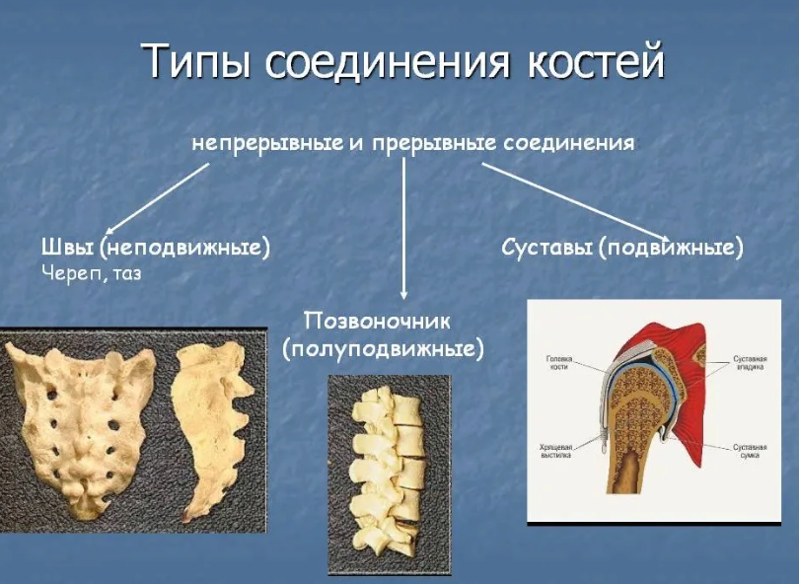

Рисунок 1.

## Травмы и заболевания суставов.

**Травмы суставов** – большая группа повреждений, различающихся по последствиям и степени тяжести. Включает в себя ушибы, повреждения связок, вывихи и внутрисуставные переломы. Самые постоянные симптомы – боль, отек и ограничение движений. При некоторых травмах суставов выявляется деформация, гемартроз и патологическая подвижность. Для уточнения диагноза используют рентгенографию, КТ, МРТ, УЗИ, артроскопию и другие исследования. Лечение может быть, как консервативным, так и оперативным.

При травме суставов повреждается костная и мягкотканная структур суставов которые составляют около 60% от общего количества травм опорно-двигательного аппарата. Могут диагностироваться у лиц любого возраста и пола. Чаще всего страдают голеностопный и коленный суставы, несколько реже – суставы верхней конечности (плечевой, локтевой, лучезапястный).

**Классификация травм суставов.**

**Ушиб** – закрытая травма сустава, при которой отсутствуют серьезные повреждения внутрисуставных структур. В основном страдают поверхностно расположенные мягкие ткани.

**Повреждение связок** – нарушение целостности связок. Может быть полным (разрыв связок) или неполным (надрыв и растяжение связок).

**Внутрисуставной перелом** – перелом суставного конца кости. Различают перелом с нарушением конгруэнтности суставных поверхностей, перелом с сохранением конгруэнтности суставных поверхностей и оскольчатый внутрисуставной перелом.

**Околосуставной перелом.**

**Вывих** – расхождение суставных поверхностей, обычно сопровождающееся нарушением целостности капсулы. Может быть полным или неполным (подвывих).

**Переломовывих** – сочетание перелома и вывиха.

В коленном суставе, в отличие от других суставов, есть хрящевые прокладки (мениски), поэтому при его повреждении может возникать травма, не включенная в приведенную выше классификацию, – **разрыв мениска**.

**Заболевание суставов.**

Специалисты считают, что заболевание суставов одна из самых древних проблем человечества. От болезни суставов страдали не только фараоны, но и неандертальцы, о чем свидетельствуют археологические находки.

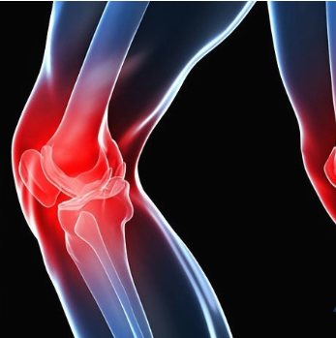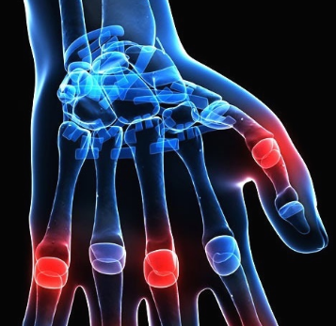

Виды заболеваний суставов по месту локализации.

1. Болезнь плечевого сустава.
2. Болезни локтевого сустава.
3. Суставы кисти (пальцев рук).
4. Болезнью тазобедренного сустава.
5. Болезни коленного сустава.
6. Боли в голеностопном суставе.

# Функциональная анатомия мышц и морфологические критерии спортивного отбора в хоккее.

## 2.1. Виды мышечной ткани.

Различают два основных типа мышечной ткани – **гладкую**, которая присутствует в стенках многих, и, как правило полых, внутренних органов (сосуды, кишечник, протоки желез и другие), и **поперечно-полосатую**, к которой относятся сердечная и скелетная мышечные ткани. Пучки мышечной ткани образуют мышцы. Они окружены прослойками соединительной ткани и пронизаны нервами, кровеносными и лимфатическими сосудами (Рисунок 2).

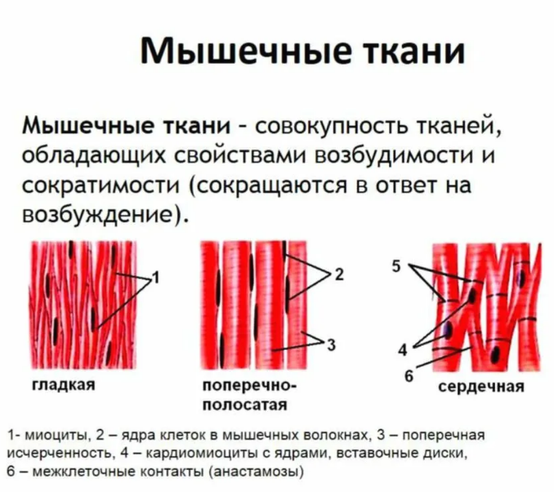

**Рисунок 2.**

## Возрастные особенности мышц.

Мышцы во время онтогенеза претерпевают значительные структурные и функциональные изменения.

У новорожденных мышцы развиты относительно хорошо и составляют 20-22% от общей массы тела, у детей 1-2 лет 16,6%. В 6 лет масса скелетных мышц достигает 21,7%, затем она увеличивается до 33% от массы тела у женщин и 36% у мужчин. Мышечные волокна в пучках лежат рыхло, толщина их небольшая - в большинстве мышц от 4 до 22 мкм. Сухожилия развиты слабо. В дальнейшем рост мышц происходит неравномерно в зависимости от их функциональной активности, как за счет утолщения имеющихся волокон, так и путем образования новых. В первые годы жизни быстро растут мышцы верхней и нижней конечностей и их сухожилия. В период от 2 до 4 лет отмечается усиленный рост длины мышц спины и большой ягодичной мышцы. Мышцы, обеспечивающие вертикальное положение тела (в статике и передвижении), интенсивно увеличиваются с 7 лет и, особенно у подростков, с 12 до 16 лет. Поперечные размеры мышечных волокон к 18 годам достигают 20-30 мкм. Таблица возрастных особенностей мышц. (Рисунок 3.)

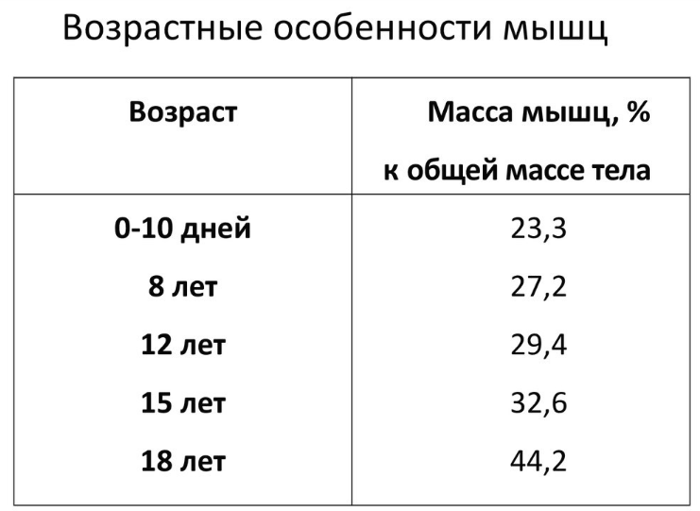

**Рисунок 3.**